BAB I
PENDAHULUAN
- Latar Belakang
Sesuai dengan visi pembangunan nasional, yaitu “Indonesia yang Mandiri, Maju, Adil dan Makmur” sebagaimana ditetapkan dalam Undang-Undang RI Nomor 17 Tahun 2007 tentang Pembangunan Jangka Panjang Nasional Tahun 2005-2025, maka salah satu yang harus dipenuhi adalah menjadi bangsa yang berdaya saing. Untuk mewujudkan tujuan tersebut diperlukan pembangunan sumber daya manusia, yang ditandai dengan peningkatan Indeks Pembangunan Manusia (IPM).
Salah satu unsur penting bagi peningkatan IPM adalah derajat kesehatan. Menurut UU No. 36 Tahun 2009 tentang kesehatan dijelaskan bahwa pembangunan kesehatan bertujuan untuk meningkatkan kesadaran, kemauan, dan kemampuan hidup sehat bagi setiap orang agar terwujud derajat kesehatan masyarakat yang setinggi-tingginya dengan memberdayakan dan mendorong peran aktif masyarakat dalam segala bentuk upaya kesehatan.
Promosi kesehatan merupakan strategi inti untuk pengembangan kesehatan, merupakan suatu proses yang berkembang dan berkesinambungan pada status sosial dan kesehatan individu dan masyarakat. Program kesehatan masyarakat lebih mengutamakan upaya-upaya preventif dan promotif yang proaktif, tanpa mengabaikan upaya kuratif dan rehabilitatif yang sering disebut sebagai “Paradigma Sehat”. Promosi Kesehatan merupakan suatu proses yang memungkinkan individu untuk meningkatkan derajat kesehatannya. Termasuk didalamnya adalah sehat secara fisik, mental dan sosial sehingga individu atau masyarakat dapat merealisasikan cita-citanya, mencukupi kebutuhan-kebutuhannya, serta mengubah atau mengatasi lingkungannya.
Kesehatan adalah investasi dan sumber daya kehidupan bukan hanya obyek untuk hidup. Kesehatan adalah suatu konsep yang positif yang tidak dapat dilepaskan dari sosial dan kekuatan personal, sehingga promosi kesehatan tidak hanya bertanggung jawab pada sektor kesehatan saja, melainkan juga gaya hidup untuk lebih sehat.
Tujuan akhir dari promosi kesehatan yaitu mengubah karakteristik dan kemampuan personal, dan/atau aksi dan norma sosial, dan/atau kebijakan publik dan pelaksanaan organisasi dalam rangka promosi kesehatan. Outcome berdasarkan tingkatan dengan memodifikasi faktor personal, sosial dan lingkungan; mengubah determinan kesehatan dan status kesehatan.
Promosi kesehatan sebagai kegiatan yang bersifat komprehensif, tentunya harus diikuti dengan kualitas rekam jejak kegiatan atau sistem informasi yang dapat diandalkan. Kegiatan tersebut juga harus mempunyai indikator-indikator yang berkualitas sebagai referensi dalam meningkatkan upaya promosi kesehatan masyarakat. Indikator keberhasilan ditentukan dengan upaya komprehensif terhadap pelaksanaan kegiatan di masyarakat yang aplikabel dan terukur, yang disusun berdasarkan data-data pelaksanaan kegiatan dan sudah barang tentu merupakan modal untuk penilaian kinerja dibidang tersebut.
Untuk menilai kinerja program promosi kesehatan diperlukan analisis hasil kegiatan berdasarkan capaian-capain kinerja yang selama ini telah dilakukan, yang diaplikasikan dalam bentuk dokumen capaian kinerja, dapat berupa laporan rutin ataupun diterbitkan dalam bentuk buku profil promosi kesehatan.

- Tujuan
Adapun tujuan penyusunan Profil Promosi Kesehatan Puskesmas Ajibarang II Tahun 2019 ini sebagai berikut:
  - Menyajikan hasil kegiatan promosi kesehatan tahun 2019
  - Menyajikan data potensi yang menunjang pelaksanaan program promosi kesehatan
  - Menjadi bahan evaluasi untuk perencanaan program di tahun mendatang
  - Diperolehnya analisis hasil kegiatan promkes pemberdayaan berdasarkan capaian kinerja yg telah dilakukan

- Sistematika Penyajian
Sistematika penyajian Profil Promosi Kesehatan Puskesmas Ajibarang II Tahun 2019 sebagai berikut:
BAB I : PENDAHULUAN
Berisi latar belakang penulisan yang menyajikan/menjelaskan tentang maksud, tujuan dan sistematika penyajiannya.
BAB II : GAMBARAN UMUM WILAYAH
Menyajikan tentang gambaran umum wilayah kerja Puskesmas meliputi keadaan geografis, kependudukan, pendidikan yang erat kaitannya dengan kesehatan dan situasi derajat kesehatan meliputi kasus kematian, kasus kesakitan, dan kasus gizi buruk.
BAB III : PROGRAM PROMOSI KESEHATAN
Menguraikan tentang Rencana Tahunan kegiatan promosi kesehatan Puskesmas, hasil pengolahan data laporan bulanan kegiatan promosi kesehatan, advokasi promosi kesehatan, penyuluhan kesehatan yang terdiri dari penyuluhan massa dan penyuluhan kelompok dan sekolah yang mempromosikan kesehatan, hasil pencapaian Standar Pelayanan Minimal (SPM) Promosi Kesehatan.
BAB IV : SUMBER DAYA PROMOSI KESEHATAN
Menguraikan tentang sarana dan prasarana (media cetak dan elektronik) promosi kesehatan, tenaga pelaksana promosi kesehatan, anggaran dan sumber pembiayaan kegiatan promosi kesehatan, hambatan dan kendala dalam melaksanakan tugas di Puskesmas.
BAB V : PENUTUP
Kesimpulan dan saran berdasarkan hasil kegiatan dan upaya-upaya yang akan dilaksanakan untuk peningkatan kinerja promosi kesehatan di Puskesmas.
BAB II
GAMBARAN UMUM WILAYAH
- Keadaan Geografis
Puskesmas Ajibarang II merupakan salah satu bagian dari 39 Puskesmas yang ada di Kabupaten Banyumas, dan merupakan unit 2 dari Kecamatan Ajibarang. Dengan luas wilayah mencapai 2.676 km², mempunyai 7 desa wilayah kerja yang meliputi desa Pancasan, Lesmana, Pancurendang, Kalibenda, Banjarsari, Sawangan dan Jingkang. Wilayah desa yang terluas adalah Desa Jingkang dan tersempit adalah Desa Kalibenda.
  - Batas wilayah Puskesmas
Sebelah Timur : Kecamatan Cilongok
Sebelah Utara : Kecamatan Pekuncen
Sebelah Selatan : Kecamatan Purwojati
Sebelah Barat : Puskesmas I Ajibarang
  - Kondisi geografis
Dataran rendah : 50 %
Dataran tinggi : 30 %
Daerah pegunungan : 20 %
  - Pemanfaatan lahan
Persawahan : 670.083 ha
Tanah bangunan : 351.526 ha
Tegalan/kebun : 365.703 ha
Tanah kering : 200.587 ha
Hutan Negara : 347.780 ha
P I R : 248.020 ha
Hutan Rakyat : 617.037 ha
Kolam : 7.828 ha
Sungai/kuburan/jalan : 67.980 ha

  - Transportasi dan jarak
Jarak mencapai kota kabupaten : 17 km
Jarak ke kota kecamatan : 03 km
Jarak ke desa terjauh : 07 km
Jarak ke desa terdekat : 00 km
  - Transportasi pada musim hujan
Kendaraan roda dua : 100 %
Kendaran roda empat : 90 %
  - Ketinggian air laut dan curah hujan.
Ketinggian maksimal 183 m dan ketinggian minimal 44 m dari permukaan air laut, sedang curah hujan tertinggi 343 pada bulan Desember dan curah hujan mencapai 304 pada bulan Januari, Februari, Maret, April, Oktober dan November.
  - Jumlah desa dan klasifikasi daerah di Puskesmas Ajibarang II
No | Desa | Kategori Wilayah
1 | Kalibenda | Dekat pusat pemerintahan
2 | Banjarsari | Dekat pusat pemerintahan
3 | Lesmana | Dekat pusat pemerintahan
4 | Pancurendang | Dekat pusat pemerintahan
5 | Sawangan | Daerah terpencil
6 | Jingkang | Daerah terpencil
7 | Pancasan | Daerah kawasan industri

- Data Demografi
  - Jumlah dan Komposisi Penduduk
Jumlah dan komposisi penduduk berdasarkan jenis kelamin disajikan dalam tabel berikut:
No. | Desa | Jumlah Penduduk |  | Total
No. | Desa | Laki-laki | Perempuan | Total
1 | Kalibenda | 896 | 1.034 | 1.930
2 | Banjarsari | 5.270 | 3.986 | 9.256
3 | Lesmana | 4.208 | 3.855 | 8.063
4 | Pancurendang | 4.027 | 3.430 | 7.457
5 | Sawangan | 4.287 | 3.883 | 8.170
6 | Jingkang | 3.955 | 3.024 | 6.979
7 | Pancasan | 6.403 | 5.138 | 11.541
Total |  | 29.044 | 24.347 | 53.396
Dari tabel di atas dapat dilihat bahwa jumlah penduduk wilayah Puskesmas Ajibarang II yaitu 53.392 jiwa yang terdiri dari laki-laki sebanyak 29.044 jiwa dan perempuan sebanyak 24.347 jiwa. Jumlah penduduk terbesar yaitu Desa Pancasan dan jumlah penduduk terkecil yaitu Desa Kalibenda. Untuk komposisi penduduk berdasarkan jenis kelamin, jumlah penduduk laki-laki lebih besar dari penduduk perempuan.
Adapun jumlah penduduk berdasarkan kelompok umur disajikan dalam tabel berikut:
Kelompok Umur | Laki-laki | Perempuan | Jumlah
0-4 | 2423 | 1943 | 4366
5-9 | 2465 | 2091 | 4556
10-14 | 2646 | 2001 | 4647
15-19 | 2376 | 1690 | 4066
20-24 | 2117 | 1770 | 3887
25-29 | 1994 | 1762 | 3756
30-34 | 2095 | 1691 | 3786
35-39 | 2198 | 1835 | 4033
40-44 | 1910 | 1744 | 3654
45-49 | 1932 | 1725 | 3.657
50-54 | 1647 | 1532 | 3.179
55-59 | 1643 | 1385 | 3.028
60-64 | 1353 | 1093 | 2.446
65-69 | 893 | 785 | 1.678
70-74 | 591 | 577 | 1.168
75+ | 763 | 726 | 1.489
Jumlah | 29.046 | 24.350 | 53.396

Dari tabel di atas dapat dilihat bahwa jumlah penduduk wilayah Puskesmas Ajibarang II menurut umur paling banyak terdapat pada rentang usia 10-14 tahun, sedangkan paling sedikit terdapat pada rentang usia 70-74 tahun.
  - Kepadatan penduduk
Kepadatan penduduk wilayah Puskesmas Ajibarang II tahun 2019 sebesar 20 jiwa/km².

- GAMBARAN STATUS KESEHATAN PENDUDUK
  - Kasus Kematian
Kasus kematian ibu dan anak di Puskesmas Ajibarang II Tahun 2019 yaitu nihil. Tidak adanya kasus kematian ibu dan anak menjadi cermin derajat kesehatan masyarakat di suatu wilayah sudah baik. Hal ini didukung dengan berbagai upaya yang telah dilakukan oleh Puskesmas Ajibarang II dengan inovasi SAKINA (Stop Angka Kematian Ibu dan Anak) yang terdiri dari pemburu bumil risti, ambulans LAJU (Layanan Antar Jemput Ibu) 24 jam gratis, Sejoli Sehat (Sertifikat Layak Nikah), dan sertifikat ibu hamil.
  - Kasus Kesakitan (10 besar penyakit)
Kasus kesakitan di wilayah Puskesmas Ajibarang II digambarkan melalui daftar 10 besar penyakit yang disajikan dalam tabel berikut:
No | 10 Besar Penyakit
1 | Essential (primary) hypertension
2 | Non-insulin-dependent diabetes mellitus without complications
3 | Acute upper respiratory infection, unspecified
4 | Antenatal screening
5 | Follow-up examination after unspecified treatment for other conditions
6 | Influenza, virus not identified
7 | Dyspepsia
8 | Fever, unspecified
9 | Contraceptive management
10 | Congestive heart failure

Berdasarkan daftar 10 besar penyakit di atas, kasus kesakitan yang paling banyak terjadi adalah hipertensi, sedangkan paling sedikit adalah penyakit gagal jantung. Dari 10 penyakit tersebut dapat dilihat pula trend penyakit didominasi oleh penyakit tidak menular (PTM). Sedangkan salah satu penyebab terbesar PTM adalah perilaku yang tidak sehat. Hal ini mengindikasikan pentingnya strategi komunikasi antar pribadi ke arah perubahan perilaku menjadi perilaku sehat.
  - Kasus Gizi Buruk dan Stunting
Di wilayah Puskesmas Ajibarang II masih ada baduta (bawah dua tahun) yang stunting, yaitu sebanyak 197 dari total 1194 baduta, atau sebesar 16,5%. Sedangkan persentase baduta stunting di setiap desa di wilayah Puskesmas Ajibarang II disajikan dalam tabel berikut:
No | Desa | Jumlah Baduta | Jumlah Baduta Stunting | Persentase
1 | Kalibenda | 66 | 16 | 24,20 %
2 | Banjarsari | 221 | 30 | 13,57 %
3 | Pancurendang | 175 | 21 | 12,00 %
4 | Lesmana | 170 | 30 | 17,64%
5 | Pancasan | 224 | 44 | 19,64 %
6 | Sawangan | 174 | 24 | 13,79 %
7 | Jingkang | 164 | 32 | 19,51 %

Dari tabel di atas dapat dilihat persentase baduta stunting tertinggi terdapat di Desa Kalibenda yaitu 24,2%, sedangkan persentase terendah terdapat di Desa Pancurendang yaitu 12%. Masih adanya baduta yang stunting mencerminkan status gizi di masyarakat masih kurang, sehingga memerluka intervensi dari berbagai bidang termasuk promosi kesehatan.
BAB III
PROGRAM PROMOSI KESEHATAN
- Advokasi Promosi Kesehatan
Di tahun 2019, advokasi promosi kesehatan telah dilakukan kepada lintas sektoral di antaranya pemerintah kecamatan dan desa. Advokasi kepada pemerintah kecamatan difokuskan pada pencapaian desa Open Defecation Free (ODF) dan peningkatan strata Desa Siaga. Advokasi tersebut menghasilkan instruksi Camat Ajibarang kepada seluruh Kepala Desa menganggarkan jambanisasi bagi warga tidak mampu yang belum mempunyai jamban sehat. Pada Bulan November 2019 terdapat 2 desa yang telah mencapai ODF yaitu Desa Kalibenda dan Desa Lesmana.
Untuk advokasi desa siaga, setiap desa telah mendapat sosialisasi pembentukan Forum Komunikasi Desa Siaga. Setiap desa juga telah dimotivasi untuk meningkatkan strata Desa Siaga yang telah dicapai. Tahun 2019 ini salah satu desa, yaitu Desa Kalibenda, telah melaksanakan pelatihan desa siaga dan pada tahun 2020 ditarget untuk mencapai strata mandiri.

- Rekapitulasi Data Laporan Bulanan
Laporan Promosi Kesehatan Puskesmas Ajibarang II dilaporkan setiap bulan melalui e-mail dan print-out yang disampaikan ke Seksi Promosi Kesehatan Dinas Kesehatan Kabupaten Banyumas. Adapun hasil analisa dari laporan Promosi Kesehatan Puskesmas Ajibarang II sampai Bulan November 2019 sebagai berikut:
- Rekapitulasi Hasil Laporan Kegiatan Penyuluhan Kesehatan Menurut Materi Penyuluhan
Rekapitulasi hasil laporan kegiatan penyuluhan kesehatan menurut materi penyuluhan ditampilkan dalam tabel dan grafik berikut:
NO. | MATERI PENYULUHAN | FREKUENSI
1 | KIA/KB | 62
2 | GIZI | 98
3 | HS | 49
4 | PSN/DBD | 22
5 | TBC | 8
6 | IMUNISASI | 31
7 | VITAMIN A | 19
8 | JAMPERSAL / JKN | 0
9 | HIV / AIDS | 9
10 | PHBS | 22
11 | NAPZA | 2
12 | BAHAYA ROKOK | 6
13 | ASI EKSKLUSIF | 21
14 | FKD | 7
15 | KESGILUT | 6
16 | CTPS | 8
17 | PTM | 114
18 | LAIN2 | 102
 | JUMLAH | 586

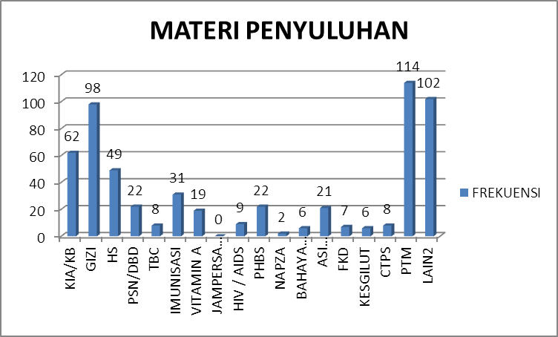
Grafik di atas menunjukkan variasi materi penyuluhan yang disampaikan ke kelompok sasaran. Materi penyuluhan yang paling banyak disampaikan sepanjang tahun 2019 yaitu Penyakit Tidak Menular (PTM), sedangkan materi penyuluhan yang paling jarang disampaikan yaitu Jampersal. PTM menjadi tema materi yang paling banyak disampaikan ke masyarakat karena sampai saat ini angka PTM di masyarakat masih tinggi. Kasus PTM masih menjadi trend di masyarakat dan menyebabkan keingintahuan masyarakat mengenai PTM juga tinggi.

- Rekapitulasi Hasil Laporan Kegiatan Penyuluhan Kesehatan Menurut Kelompok Sasaran
Rekapitulasi hasil laporan kegiatan penyuluhan kesehatan menurut kelompok sasaran disajikan dalam tabel dan grafik berikut:
NO. | SASARAN PENYULUHAN | FREKUENSI
1 | SISWA | 9
2 | SANTRI | 1
3 | KARANG TARUNA | 8
4 | IBU HAMIL | 47
5 | IBU BALITA | 125
6 | PUS | 43
7 | KADER KESEHATAN | 42
8 | TOMA | 9
9 | TOGA | 9
10 | LANSIA | 156
11 | PETUGAS PUSKESMAS | 14
12 | LINSEK DAN PERANGKAT DESA | 23
13 | MASYARAKAT UMUM | 16
 | JUMLAH | 502

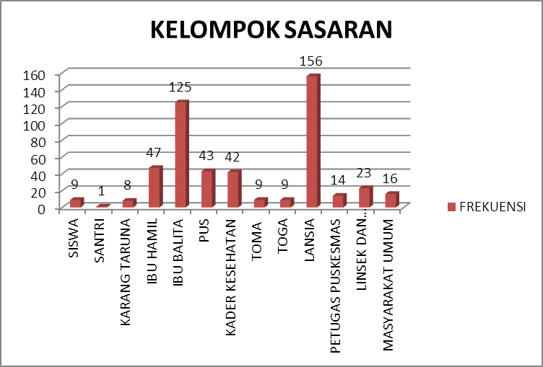
Grafik di atas menunjukkan kelompok sasaran yang paling sering mendapatkan penyuluhan yaitu lansia, sedangkan kelompok penyuluhan yang paling jarang mendapatkan penyuluhan yaitu santri. Lansia menjadi kelompok sasaran yang paling banyak mendapatkan penyuluhan karena lansia memiliki kelompok rutin di Posyandu Lansia, sehingga mempermudah akses pelaksanaan penyuluhan. Selain itu, seringnya frekuensi penyuluhan kepada sasaran lansia sejalan dengan trend PTM sebagai materi penyuluhan yang paling banyak disampaikan, karena PTM banyak diderita oleh lansia.
- Rekapitulasi Hasil Laporan Kegiatan Penyuluhan Kesehatan Menurut Jenis Petugas Kesehatan
Rekapitulasi hasil laporan kegiatan penyuluhan kesehatan menurut jenis petugas kesehatan disajikan dalam tabel dan grafik berikut:
NO. | PETUGAS | FREKUENSI
1 | Promkes | 71
2 | Bidan | 425
3 | Perawat | 87
4 | Sanitarian | 45
5 | Gizi | 70
6 | Dokter | 0
7 | Surveilans | 23
 | JUMLAH | 721

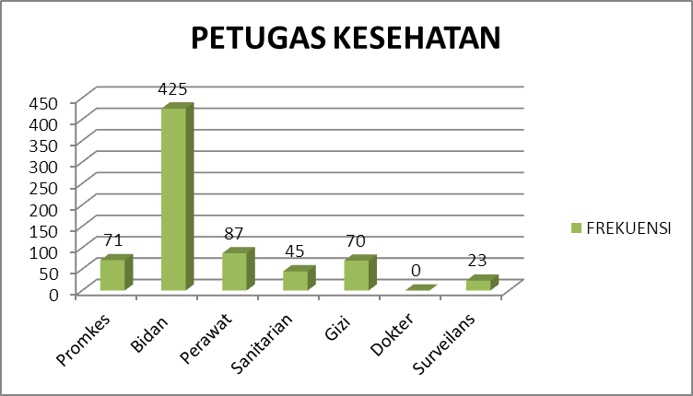
Grafik di atas menunjukkan petugas yang paling banyak memberikan penyuluhan yaitu bidan desa, dan paling sedikit yaitu dokter. Adapun bidan di Puskesmas Ajibarang II terdapat sebanyak 19 orang. Artinya, rata-rata 1 orang bidan desa memberikan penyuluhan sebanyak 23 kali dari seluruh jumlah penyuluhan yang disampaikan bidan. Untuk petugas promosi kesehatan sendiri memberikan penyuluhan sebanyak 71 kali dari seluruh jumlah penyuluhan. Untuk dokter dan petugas lainnya memberikan penyuluhan dalam persentase yang relatif kecil karena mereka lebih diutamakan melaksanakan tugas dan fungsi pokok utamanya masing-masing.
- Rekapitulasi Hasil Laporan Kegiatan Penyuluhan Kesehatan Menurut Jenis dan Media Penyuluhan
Rekapitulasi hasil laporan kegiatan penyuluhan kesehatan menurut jenis penyuluhan disajikan dalam grafik berikut:
NO. | JENIS/METODE PENYULUHAN | FREKUENSI
1 | CTJ | 468
2 | DISKUSI | 4
3 | PRAKTIK | 29
 | JUMLAH | 501

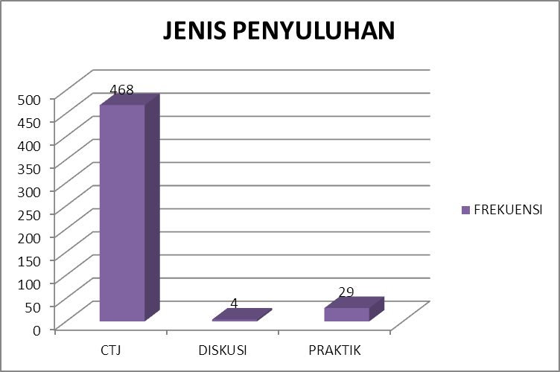
Grafik di atas menunjukkan metode penyuluhan yang paling banyak digunakan yaitu CTJ (Ceramah dan Tanya Jawab), dan yang paling sedikit yaitu praktik. Hal ini dikarenakan materi yang disampaikan lebih banyak pada materi yang bersifat peningkatan pengetahuan, sesuai dengan kebutuhan isu-isu kesehatan yang perlu disampaikan setiap bulannya. Untuk metode diskusi, banyak digunakan pada saat penyuluhan stop Buang Air Besar Sembarangan (BABS). Sedangkan metode praktik lebih banyak digunakan pada saat kampanye CTPS.
Rekapitulasi hasil laporan kegiatan penyuluhan kesehatan menurut media penyuluhan disajikan dalam tabel dan grafik berikut:
NO. | MEDIA PENYULUHAN | FREKUENSI
1 | LEAFLET | 135
2 | BROSUR | 30
3 | LEMBAR BALIK | 10
4 | BUKU KIA | 33
5 | ALAT ELEKTRONIK & LAINNYA | 66
6 | TIDAK MEMAKAI | 75
 | JUMLAH | 349

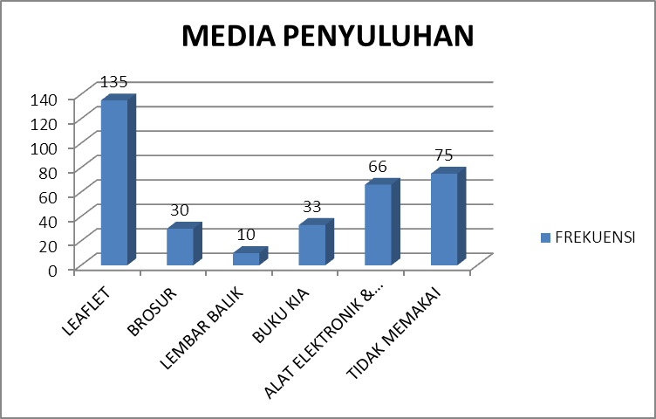
Grafik di atas menunjukkan media yang paling banyak digunakan yaitu leaflet, dan yang paling sedikit digunakan yaitu lembar balik. Hal ini dikarenakan media promosi yang paling banyak terdapat di Puskesmas Ajibarang II adalah leaflet, dan paling sedikit adalah lembar balik. Untuk lembar balik sendiri mayoritas berisi materi tentang KIA-KB sehingga hanya digunakan pada saat penyampaian materi tersebut. Untuk media lain jumlahnya bervariasi dan digunakan sesuai dengan materi yang disampaikan.

- Rekapitulasi Hasil Laporan Kegiatan Penyuluhan Kesehatan Menurut Jumlah Orang Per Kelompok Sasaran
Rekapitulasi hasil laporan kegiatan penyuluhan kesehatan menurut jumlah orang per kelompok sasaran disajikan dalam tabel dan grafik berikut:
NO. | KELOMPOK SASARAN | JUMLAH
1 | SISWA | 1009
2 | SANTRI | 30
3 | KARANG TARUNA | 20
4 | IBU HAMIL | 530
5 | IBU BALITA | 5576
6 | PUS | 1009
7 | KADER KESEHATAN | 2483
8 | TOMA | 196
9 | TOGA | 160
10 | LANSIA | 4739
11 | PETUGAS PUSKESMAS | 305
12 | LINSEK DAN PERANGKAT DESA | 780
13 | MASYARAKAT UMUM | 2475
 | JUMLAH | 19312

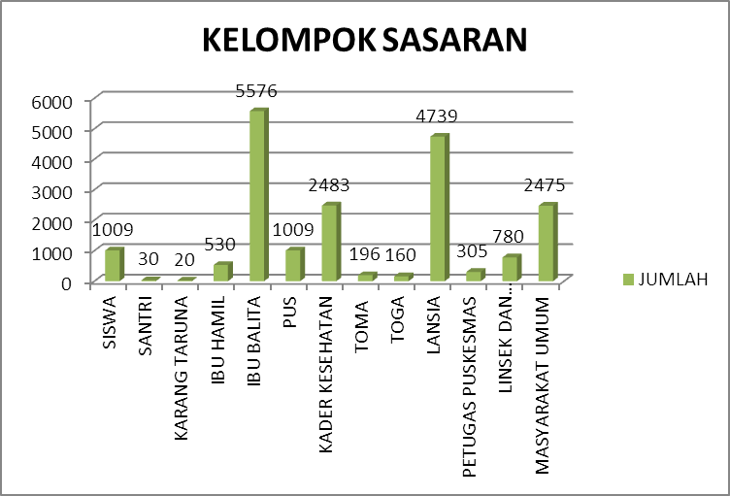
Grafik di atas menunjukkan jumlah kelompok sasaran yang paling banyak mendapatkan penyuluhan adalah ibu balita, sedangkan yang paling sedikit adalah santri. Ibu balita menjadi kelompok sasaran terbanyak yang mendapatkan penyuluhan karena ibu balita memiliki wadah khusus yang pelaksanaannya sudah sejak lama berjalan rutin, yaitu Posyandu, sehingga memudahkan akses untuk menerima penyuluhan dari petugas.
- Penyuluhan Massa dan Kelompok
Penyuluhan massa dilakukan setiap bulan, baik kepada warga di desa, kepada pasien/pengunjung Puskesmas, maupun kepada siswa/i di sekolah. Untuk penyuluhan kepada warga desa, materi yang disampaikan sangat beragam sesuai dengan isu atau wacana kesehatan pada bulan tersebut. Untuk penyuluhan kepada pasien/pengunjung di Puskesmas, selain menyampaikan isu atau wacana terbaru, juga banyak menyampaikan tentang pencegahan penyakit baik menular maupun tidak menular. Pasien/pengunjung juga banyak diedukasi untuk menggunakan Alat Pelindung Diri (APD) seperti masker saat berada di Puskesmas, untuk mencegah penularan penyakit.
Selain penyuluhan melalui metode CTJ dan praktik menggunakan APD, pasien/pengunjung di Puskesmas juga mendapatkan penyuluhan melalui media promosi kesehatan yang ada seperti banner, x-banner, poster, leaflet, running-text, dan televisi. Untuk media cetak, isi materinya bervariasi mulai dari pencegahan penyakit hingga materi tentang bahaya merokok. Untuk media elektronik, tahun 2019 ini lebih fokus pada materi stop BABS, berhenti merokok, dan stunting, sesuai dengan isu kesehatan yang berkembang saat ini.
Untuk penyuluhan di sekolah, materi yang disampaikan lebih banyak tentang HIV/AIDS, PHBS sekolah, dan NAPZA. Variasi materi lain juga disampaikan pada saat Masa Orientasi Sekolah (MOS) di SMP dan SMA, salah satunya seperti hygiene personal anak sekolah.

- Data Sekolah yang Mempromosikan Kesehatan dan Memiliki UKS
    - Sekolah Dasar (SD)
Data SD yang mempromosikan kesehatan dan memiliki UKS disajikan dalam tabel berikut:
No | Desa | Jumlah |  |  |  | Jumlah Sekolah yang Memiliki UKS |  |  |  | Jumlah Sekolah yang Diintervensi Promkes Melalui UKS
No | Desa | SD |  | MI |  | SD |  | MI |  | SD |  | MI
No | Desa | Ngr | Sws | Ngr | Sws | Ngr | Sws | Ngr | Sws | Ngr | Sws | Ngr | Sws
1 | Kalibenda | 1 | - | - | - | 1 | - | - | - | 1 | - | - | -
2 | Banjarsari | 1 | - | - | 1 | 1 | - | - | 1 | 1 | - | - | 1
3 | Pancuren-dang | 3 | - | - | 1 | 3 | - | - | 1 | 3 | - | - | 1
4 | Lesmana | 3 | 1 | - | - | 3 | 1 | - | - | 3 | 1 | - | -
5 | Pancasan | 3 | - | - | 2 | 3 | - | - | 2 | 3 | - | - | 2
6 | Sawangan | 2 | - | - | 1 | 2 | - | - | 1 | 2 | - | - | 1
7 | Jingkang | 3 | - | - | 1 | 3 | - | - | 1 | 3 | - | - | 1
 | Jumlah | 16 | 1 | - | 6 | 16 | 1 | - | 6 | 16 | 1 | - | 6

Tabel tersebut menunjukkan jumlah SD di wilayah Puskesmas Ajibarang II yang memiliki UKS dan mempromosikan kesehatan melalui UKS. Adapun seluruh SD telah memiliki UKS dan diintervensi promosi kesehatan melalui kegiatan yang terintegrasi dengan upaya UKS Puskesmas seperti dalam kegiatan pelatihan dokter kecil dan penjaringan serta pemeriksaan berkala anak sekolah.
    - Sekolah Menengah Pertama (SMP)
Data SMP yang mempromosikan kesehatan dan memiliki UKS disajikan dalam tabel berikut:
No | Desa | Jumlah |  |  |  | Jumlah Sekolah yang Memiliki UKS |  |  |  | Jumlah Sekolah yang Diintervensi Promkes Melalui UKS
No | Desa | SMP |  | MTs |  | SMP |  | MTs |  | SMP |  | MTs
No | Desa | Ngr | Sws | Ngr | Sws | Ngr | Sws | Ngr | Sws | Ngr | Sws | Ngr | Sws
1 | Kalibenda | - | - | - | - | - | - | - | - | - | - | - | -
2 | Banjarsari | - | - | - | - | - | - | - | - | - | - | - | -
3 | Pancuren-dang | 1 | - | - | - | 1 | - | - | - | 1 | - | - | -
4 | Lesmana | - | - | - | 1 | - | - | - | 1 | - | - | - | 1
5 | Pancasan | - | - | - | - | - | - | - | - | - | - | - | -
6 | Sawangan | - | - | - | - | - | - | - | - | - | - | - | -
7 | Jingkang | - | 1 | - | 1 | - | 1 | - | 1 | - | 1 | - | 1
 | Jumlah | 1 | 1 | - | 2 | 1 | 1 | - | 2 | 1 | 1 | - | 2

Tabel tersebut menunjukkan jumlah SMP di wilayah Puskesmas Ajibarang II yang memiliki UKS dan mempromosikan kesehatan melalui UKS. Adapun seluruh SMP telah memiliki UKS dan diintervensi promosi kesehatan melalui kegiatan yang terintegrasi dengan upaya UKS Puskesmas seperti dalam kegiatan pelatihan Kader Kesehatan Remaja (KKR) dan penjaringan serta pemeriksaan berkala anak sekolah.

    - Sekolah Menengah Atas (SMA)
Data SMA yang mempromosikan kesehatan dan memiliki UKS disajikan dalam tabel berikut:
No | Desa | Jumlah |  |  |  | Jumlah Sekolah yang Memiliki UKS |  |  |  | Jumlah Sekolah yang Diintervensi Promkes Melalui UKS
No | Desa | SMA |  | MA |  | SMA |  | MA |  | SMA |  | MA
No | Desa | Ngr | Sws | Ngr | Sws | Ngr | Sws | Ngr | Sws | Ngr | Sws | Ngr | Sws
1 | Kalibenda | - | - | - | - | - | - | - | - | - | - | - | -
2 | Banjarsari | - | - | - | - | - | - | - | - | - | - | - | -
3 | Pancuren-dang | 1 | - | - | - | 1 | - | - | - | 1 | - | - | -
4 | Lesmana | - | - | - | 1 | - | - | - | 1 | - | - | - | 1
5 | Pancasan | - | - | - | - | - | - | - | - | - | - | - | -
6 | Sawangan | - | - | - | - | - | - | - | - | - | - | - | -
7 | Jingkang | - | - | - | - | - | - | - | - | - | - | - | -
 | Jumlah | 1 | - | - | 1 | 1 | - | - | 1 | 1 | - | - | 1

Tabel tersebut menunjukkan jumlah SMA di wilayah Puskesmas Ajibarang II yang memiliki UKS dan mempromosikan kesehatan melalui UKS. Adapun seluruh SMA telah memiliki UKS dan diintervensi promosi kesehatan melalui kegiatan yang terintegrasi dengan upaya UKS Puskesmas seperti dalam kegiatan pelatihan Kader Kesehatan Remaja (KKR) dan penjaringan serta pemeriksaan berkala anak sekolah.
- Data Pencapaian Program Pengembangan Desa Siaga
Capaian Program Pengembangan Desa Siaga di wilayah kerja Puskesmas Ajibarang II Tahun 2019 disajikan dalam tabel berikut :
NO. | DESA | STRATA |  |  |  | KESIMPULAN
NO. | DESA | PRATAMA | MADYA | PURNAMA | MANDIRI | KESIMPULAN
1 | KALIBENDA |  |  |  |  | PURNAMA
2 | PANCURENDANG |  |  |  |  | PURNAMA
3 | BANJARSARI |  |  |  |  | MANDIRI
4 | LESMANA |  |  |  |  | PURNAMA
5 | PANCASAN |  |  |  |  | MANDIRI
6 | SAWANGAN |  |  |  |  | PURNAMA
7 | JINGKANG |  |  |  |  | PURNAMA

Cakupan Desa Siaga Aktif telah mencapai 100% karena setiap desa telah mempunyai FKD didukung dengan SK dan unsur-unsur Desa Siaga sudah terpenuhi. Adapun setiap desa telah mencapai Strata Mandiri adalah Desa Banjarsari dan Desa Pancasan untuk sisa 5 desa lainya yaitu Desa Kalibenda, Desa Pancurendang, Desa Lesmana, Desa Sawangan dan Desa Jingkang mencapai Strata Purnama. Namun dalam hal ini desa yang masih dalam Strata Purnama tetap harus ditingkatkan dengan melengkapi data dukung berupa administrasi FKD.

- Data Kegiatan Promosi Kesehatan Pemberdayaan Lainnya
Capaian Standar Pelayanan Minimal (SPM) Promosi Kesehatan Puskesmas Ajibarang II Tahun 2019 disajikan dalam tabel berikut:
- SPM 12 Indikator
Promkes (Termasuk UKS dan UKK) dalam 12 indikator SPM masuk dalam indikator nomor 5, yaitu Pelayanan Kesehatan pada Usia Pendidikan Dasar, dengan definisi setiap anak pada usia pendidikan dasar mendapat skrining sesuai standar.
NO | JENIS LAYANAN DASAR | MUTU LAYANAN DASAR | PENERIMAAN LAYANAN DASAR | PERNYATAAN STANDAR | TARGET % | REALISASI %
5 | Pelayanan kesehatan pada usia pedndikan dasar | Seuai standar skrining kesehatan usia pendidikan dasar | Anak pada usia pendidikan dasar | Setiap anak pada usia pendidikan dasar mendapatkan skrining kesehatan sesuai standar | 95,21 % | 100 %

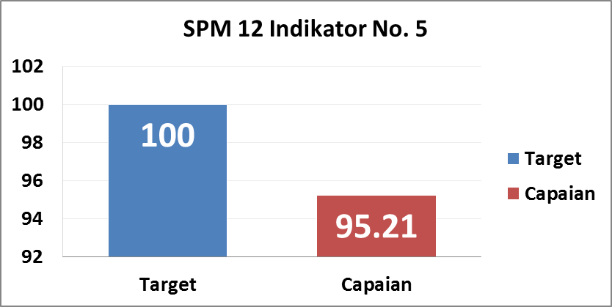
ANALISA CAPAIAN
- Skrining/penjaringan belum mencapai 100% karena sebanyak 24 peserta didik dari total peserta didik yang dijaring tidak berada di sekolah pada saat jadwal penjaringan.
- Keterbatasan waktu baik dari pihak Puskesmas dan pihak sekolah serta keterbatasan sumber daya petugas (Promkes) dengan berbagai rangkaian agenda utama Promosi Kesehatan di Tahun 2019 mengakibatkan belum dilakukan sweeping kepada peserta didik yang pada saat penjaringan sakit/tidak masuk sekolah.
- SPM 18 Indikator
Promkes (Termasuk UKS dan UKK) dalam 18 indikator SPM masuk dalam indikator nomor 18, yaitu Cakupan Desa Siaga Aktif.
NO | JENIS LAYANAN DASAR | MUTU LAYANAN DASAR | TARGET % | REALISASI %
18 | Cakupan Desa Siaga Aktif | Promosi Kesehatan dan Pemberdayaan masyarakat | 95,21 % | 100 %

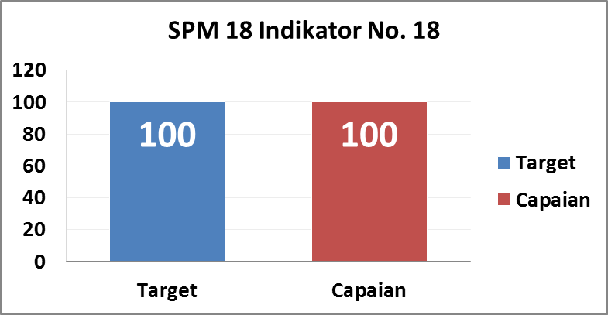
ANALISA CAPAIAN
Cakupan Desa Siaga Aktif telah mencapai 100% karena setiap desa telah mempunyai FKD didukung dengan SK dan unsur-unsur Desa Siaga sudah terpenuhi. Adapun setiap desa telah mencapai Strata Purnama. Namun hal ini tetap harus ditingkatkan dengan melengkapi data dukung berupa administrasi FKD.
- Pencapaian Rencana Pembangunan Jangka Menengah Daerah (RPJMD) Bidang Promkes Puskesmas Ajibarang II Tahun 2019
NO. | INDIKATOR | TARGET % | REALISASI %
1 | Kecamatan mencapai Rumah Tangga Sehat 76,5% (%) | 80 % | 94, 36 %
2 | Kecamatan memiliki kebijakan PHBS (%) | 60 % | 100 %
3 | Kecamatan dengan Pokjanal Desa Siaga (%) | 20 % | 0 %
4 | Kecamatan mencapai PHBS Institusi Pendidikan (%) | 100 % | 100 %
5 | Desa memanfaatkan dana desa minimal 10% untuk Kesehatan (%) | 10 % | 100 %
6 | Rasio Posyandu per satuan Balita | 20.30 % | 1,4 %
7 | Cakupan Desa Siaga Mandiri | 11 % | 14,29 %

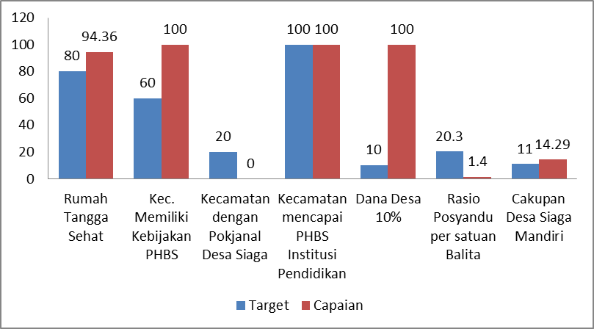
ANALISA CAPAIAN
- Capaian Kecamatan dengan Pokjanal Desa Siaga masih 0 % dikarenakan Puskesmas Ajibarang II baru memulai pembentukan Forum Komunikasi Desa Siaga (Forkom Desi) tingkat desa pada 7 Desa wilayah kerja yaitu Desa Kalibenda, Pancurendang, Banjarsari, Lesmana, Pancasan, Sawangan dan Jingkang, yang nantinya Forkom Desa Siaga ini sebagai awal pembentukan Pokjanal Desa Siaga Tingkat Kecamatan.
- Rasio Posyandu per satuan Balita tingkat Puskesmas Ajibarang II masih 1,4 % dan belum mencapai target dikarenakan keterbatasan dana desa sehingga belum dapat menambah/membentuk Posyandu baru dan keterbatasan Sumber Daya Manusia (SDM) yaitu Kader Posyandu yang masih kurang ditingkat Desa.
- Pencapaian Penilaian Kinerja Puskesmas (PKP) Bidang Promkes Puskesmas Ajibarang II Tahun 2019
NO. | INDIKATOR | TARGET % | REALISASI %
1 | Cakupan POS UKK | 100 % | 100 %
2 | Cakupan Kesehatan Olah Raga | 100 % | 100 %
3 | Cakupan Desa Siaga | 100 % | 100 %
4 | Cakupan Desa Siaga strata Mandiri | 11 % | 14,29 %
5 | Cakupan Rumah Tangga Sehat | 80 % | 94, 36 %
6 | Cakupan penyuluhan ABAT HIV (15 – 24 Thn) | 100 % | 10,3 %
7 | Capaian Pelayanan Lansia | 100 % | 63,03 %
8 | DBD : ABJ | 95 % | 97 %

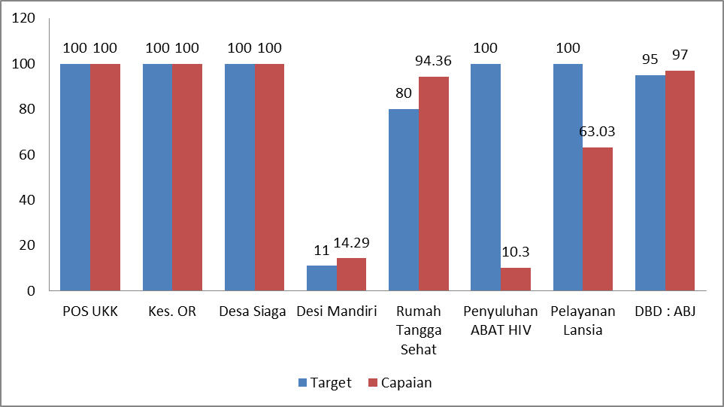
ANALISA CAPAIAN
Penyuluhan ABAT HIV/AIDS tidak mencapai target karena:
- Dinas menginstruksikan penyuluhan ABAT HIV/AIDS sesuai kelompok baru saat menjelang pertengahan 2019 sehingga kurang matang dalam perencanaan di tingkat Puskesmas khususnya pada pelayanan Promkes.
- Jumlah sasaran cukup banyak dengan target 100%, yaitu penduduk usia 15-24 tahun sebanyak 4.824 sasaran.
- Kelompok sasaran penyuluhan ditentukan oleh dinas sehingga tidak bisa sembarang penduduk usia 15-24 tahun yang mendapat penyuluhan.
- Petugas menghadapi sedikit kendala dalam mengumpulkan sasaran sesuai kelompok masing-masing.
Cakupan Pelanyanan Lansia tidak mencapai target karena :
- Kunjungan Pos Lansia masih didominasi oleh Lansia perempuan.
- Jam pelayanan Pos Lansia adalah pagi hingga siang hari dan mayoritas Lansia Laki-laki sedang bekerja sehingga mempengaruhi sedikitnya kehaidran Lansia Laki-laki

BAB IV
SUMBER DAYA PROMOSI KESEHATAN
- Jenis Dan Jumlah Sarana Pendukung Promosi Kesehatan
Sesuai dengan Peraturan Menteri Kesehatan No. 75 Tahun 2014 tentang Puskesmas, peralatan promosi kesehatan (set promkes) Puskesmas Ajibarang II disajikan dalam tabel berikut:
No. | Jenis Peralatan | Jumlah Minimal | Keterangan
No. | Jenis Peralatan |  | Ketersediaan | Kekurangan
1 | Alat peraga cara menyusui | 1 paket | 0 | 1 paket
2 | APE | 1 paket | 1 paket | 0
3 | Biblioterapi | Sesuai kebutuhan | 0 | Sesuai kebutuhan
4 | Boneka bayi | 1 buah | 1 buah | 0
5 | Papan informasi | 1 buah | 1 buah | 0
6 | Cetakan jamban | 1 buah | 1 buah | 0
7 | Cetakan sumur gali | 1 buah | 0 | 1 buah
8 | Komputer & printer | 1 unit | 1 unit | 0
9 | Fantom gigi anak | 2 buah | 0 | 2 buah
10 | Fantom gigi dewasa | 2 buah | 0 | 2 buah
11 | Fantom mata ukuran asli | 1 buah | 0 | 1 buah
12 | Fantom mata ukuran besar | 1 buah | 0 | 1 buah
13 | Fantom panggul wanita | 1 buah | 0 | 1 buah
14 | Flip chart dan Stand | 1 buah | 1 buah | 0
15 | Food model | 1 paket | 0 | 1 paket
16 | Gambar anatomi gigi | 1 lembar | 1 lembar | 0
17 | Gambar anatomi mata | 1 lembar | 1 lembar | 0
18 | Gambar anatomi mata 60 x 90 | 1 lembar | 1 lembar | 0
19 | Gambar panggul laki-laki | 1 lembar | 0 | 1 lembar
20 | Kamera foto/handy cam | 1 unit | 1 unit | 0
21 | Laptop | 1 unit | 1 unit | 0
22 | Layar ukuran 1 x 1,5 m | 1 buah | 0 | 1 buah
23 | Leaflet | Sesuai kebutuhan | Tersedia | 0
24 | Megaphone | 1 buah | 1 buah | 0
25 | Papan tulis putih | 1 buah | 1 buah | 0
26 | Poster | Sesuai kebutuhan | Tersedia | 0
27 | LCD Proyektor | 1 unit | 1 unit | 0
28 | Radio kaset | 1 unit | 0 | 1 buah
29 | Televisi dan antena | 1 unit | 1 unit | 0
30 | CD/DVD player | 1 unit | 1 unit | 0
31 | Amplifier & wireless | 1 unit | 1 unit | 0

- Jumlah dan Jenis Tenaga Kesehatan yang Terlibat dalam Kegiatan Promosi Kesehatan
Tenaga pelaksana Promosi Kesehatan di Puskesmas Ajibarang II yaitu sebanyak 2 orang tenaga Sarjana Kesehatan Masyarakat (SKM). Sedangkan tenaga kesehatan yang terlibat dalam kegiatan promosi kesehatan adalah sanitarian, surveilans, nutrisionis, bidan desa, bidan Puskesmas, dan perawat.
- Jenis dan Sumber Pembiayaan Promosi Kesehatan
Sumber pembiayaan program Promosi Kesehatan di Puskesmas Ajibarang II tahun 2019 berasal dari dana Badan Layanan Umum Daerah (BLUD) adalah Rp. 36.380.000,00 dan Bantuan Operasional Kesehatan (BOK) adalah Rp. 254.935.500,00. Dengan total keseluruhan dana BLUD dan BOK adalah Rp. 291.315.500,00.

BAB V
PENUTUP
- Kesimpulan
- Secara umum Puskesmas Ajibarang II telah dapat mengupayakan pencapaian kinerja pemberdayaan masyarakat dan promosi kesehatan dengan baik, di antaranya dengan adanya kebijakan-kebijakan berwawasan kesehatan yang mendukung penyelenggaraan Desa Siaga, UKBM, PHBS, penganggaran jambanisasi untuk mempercepat pencapaian Desa ODF, serta penyuluhan kesehatan yang tertata baik dari segi materi, frekuensi, sasaran, metode, media, dan petugasnya.
- Masih ada capaian SPM yang belum memenuhi target yaitu cakupan penyuluhan ABAT HIV/AIDS karena kelompok sasaran yang luas dan jumlah yang cukup banyak.
- Masih ada peralatan yang belum memenuhi jumlah minimal sesuai Permenkes 75 Tahun 2014.

- Saran
- Untuk meningkatkan profesional SDM perlu adanya pelatihan-pelatihan yang mendukung untuk peningkatan kompetensi, di antaranya mengenai teknik menjalin kerjasama dengan dunia usaha dan organisasi masyarakat.
- Cakupan penyuluhan ABAT HIV/AIDS perlu ditingkatkan di tahun mendatang dengan jangkauan yang lebih luas dan efektif.
- Perlu adanya stimulan dan arahan dari Dinas Kesehatan agar set Promkes di Puskesmas semakin lengkap dan Puskesmas juga dapat menganggarkan.
LAMPIRAN 1

DATA KEBIJAKAN TEKNIS PROMOSI KESEHATAN
DI WILAYAH PUSKESMAS AJIBARANG II
KABUPATEN BANYUMAS
TAHUN 2019

No | Desa | Jenis Kebijakan  (SK Kades/Lurah/Sk Camat/SK Kapus, dll) | Tentang  (Isi SK/Perdes) | Jumlah Kebijakan
1 | Banjarsari | SK Nomor 141/07/2017 | PPKBD Banjarsari | 1
1 | Banjarsari | SK Nomor 440/05/2014 | Posbindu Banjarsari | 1
1 | Banjarsari | SK Nomor 140.1/02/2014 | Posyandu Banjarsari | 1
1 | Banjarsari | SK Nomor 141/10/2018 | PAMSIMAS/AMPL Banjarsari | 1
1 | Banjarsari | SK Nomor 009/D5/VIII/2016 | PKD Banjarsari | 1
1 | Banjarsari | SK Nomor 140/8/2016 | Jumantik Banjarsari | 1
1 | Banjarsari | SK Nomor 140/09/2016 | PHBS Desa Banjarsari | 1
2 | Jingkang | SK Nomor 141/09/I/2018 | Posyandu Jingkang | 1
2 | Jingkang | SK Nomor 141/16/IX/2017 | PHBS Desa Jingkang | 1
2 | Jingkang | SK Nomor 141/08/IV/2017 | Desa Siaga | 1
2 | Jingkang | SK Nomor 141/22/XII/2016 | GAKY | 1
2 | Jingkang | SK Nomor 440/II/2016 | PPKBD Jingkang | 1
2 | Jingkang | SK Nomor 141/06/IV/2016 | Posbindu Jingkang | 1
3 | Kalibenda | SK Nomor 141/08/2014 | Pengangkatan Pengurus Posyandu Balita | 1
3 | Kalibenda | SK Nomor 141/12/2015 | Pengangkatan Pengurus Posyandu Lansia | 1
3 | Kalibenda | SK Nomor 141/1/2016 | Pembentukan PKD | 1
3 | Kalibenda | SK Nomor 141/12/2016 | Pembentukan FKD | 1
3 | Kalibenda | Perdes 5 TAHUN 2017 | LARANGAN TIDAK MELAKSANAKAN INDIKATOR PHBS RUMAH TANGGA | 1
3 | Kalibenda | SK Nomor 26 TAHUN 2016 | SUSUNAN TIM ANGGOTA PEMBURU JENTIK | 1
3 | Kalibenda | SK Nomor 18 TAHUN 2019 | PENETAPAN PENGURUS DESA SIAGA SEHAT JIWA | 1
3 | Kalibenda | SK Nomor 140/11/DS.6/2015 | KEPENGURUSAN POSBINDU | 1
3 | Kalibenda | SK Nomor 141.2/DS.6/2014 | KEPENGURUSAN POSYANDU BALITA | 1
3 | Kalibenda | SK Nomor 140/10/DS.6/2015 | KEPENGURUSAN POSYANDU LANSIA | 1
3 | Kalibenda | SK Nomor 140/12/DS.6/2015 | KELOMPOK TOGA | 1
3 | Kalibenda | SK Nomor 141.1/11/DS.6/2012 | PENYEDIAAN TEMPAT PEMBANGUNAN PKD | 1
3 | Kalibenda | SK Nomor 19 TAHUN 2019 | PEMBENTUKAN DESA SIAGA AKTIF DAN KEPENGURUSAN | 1

LAMPIRAN 2

JUMLAH DAN JENIS SARANA PROMOSI KESEHATAN
DI PUSKESMAS AJIBARANG II
KECAMATAN AJIBARANG KABUPATEN BANYUMAS
TAHUN 2019

NO | PUSKES-MAS | SARANA PENYULUHAN /PROMKES (JUMLAH)
NO | PUSKES-MAS | TV | VIDEO | DVD/VCD  PLAYER | LAPTOP/  DEKSTOP | LCD | KAMERA  HANDYCAM | KAMERA  DIGITAL | WIRELESS | MEGA-PHONE/  TOA | RADIO CASETE  RECORDER | GENE-RATOR | PAPAN  INFORMASI | dll
 | Ajibarang II | 1 | 20 | 1 | 1 | 1 | 1 | 1 | 1 | 1 | 1 | - | 1 | -

LAMPIRAN 3

ANGGARAN PROMOSI KESEHATAN MENURUT SUMBER DANA
DI PUSKESMAS AJIBARANG II KECAMATAN AJIBARANG
KABUPATEN BANYUMAS TAHUN 2019

No | Puskesmas | Total Anggaran Kesehatan | Anggaran Promkes |  |  | Jumlah
No | Puskesmas | Total Anggaran Kesehatan | BLUD | BOK | Lainnya | Jumlah
1 | Ajibarang II | Rp. 291.315.500,00 | Rp. 36.380.000,00 | Rp. 254.935.000,00 | - | Rp. 291.315.500,00
 | Jumlah

LAMPIRAN 4

JENIS DAN JUMLAH MEDIA PROMKES
DI PUSKESMAS AJIBARANG II KECAMATAN AJIBARANG
KABUPATEN BANYUMAS TAHUN 2019

NO. | PUSKES-MAS | JENIS & JUMLAH MEDIA CETAK |  |  |  |  | JENIS & JMLH MEDIA ELEKTRONIK |  |  |  | MATERI
NO. | PUSKES-MAS | LEAF-LET | POST-ER | BUKU  SAKU | LEMBAR  BALIK | LAIN- NYA | DVD/  VCD | SPOT  TV | SPOT  RADIO | LAINNYA | AKI/AKB  KIA/KESGA | GIZI BURUK | STUNTING | DBD | TBC | HIV/  AIDS | NAPZA | ROKOK | LAIN-NYA
 | AJIBA-RANG II | 8 rim | 30 | 2 | 5 | 10 | 20 | 2 | 5 | 3 | ✓ | - | ✓ | - | ✓ | - | ✓ | ✓ | ✓

